Questões-aula 5. Equações
Nome da Escola | _____________________________________________ | Ano letivo 20___-20___ |  | Matemática | 7.º ano
Nome do Aluno | _____________________________________________ | Turma | N.º | Data
Professor | _____________________________________________ | __________ | ______ | ____-____-20__

Questão-aula 9
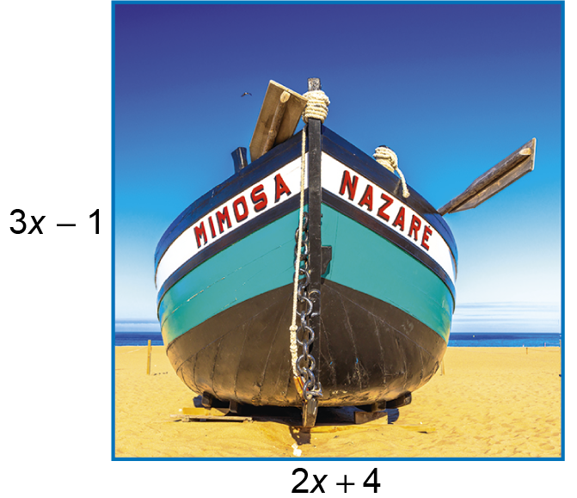
A figura ao lado representa um quadrado.
1
A figura sugere a equação $3x-1=2x+4$.
1.1. Relativamente à equação, indica:
a) a incógnita;
b) o 1.º membro;
c) os termos do 1.º membro;
d) os termos independentes.
1.2. Verifica que 4 não é solução da equação.
1.3. Verifica que 5 é solução da equação.
Traduz por uma equação cada uma das situações e indica a sua solução.
2
2.1. A Ana pensou num número, adicionou-lhe 5 unidades e obteve o resultado $-2$. Em que número pensou a Ana?
2.2. O perímetro de um pentágono regular é 15 cm. Qual é a medida do lado do pentágono?
Questão-aula 10
Resolve mentalmente cada uma das equações.
1
1.1. $x+1=5$ 1.2. $x+10=11$
1.3. $x+7=6$ 1.4. $x-5=60$
1.5. $2x=6$ 1.6. $5x=20$
1.7. $-3x=-6$ 1.8. $-2x=-12$
Descobre o número que está escondido pelo círculo de modo que 3 seja a solução da equação.
2
2.1. $+x=5$ 2.2. $x+ =2$
2.3. $-x=4$ 2.4. $x- =6$

